1.a
Četvrtak
Sat 2= PERP
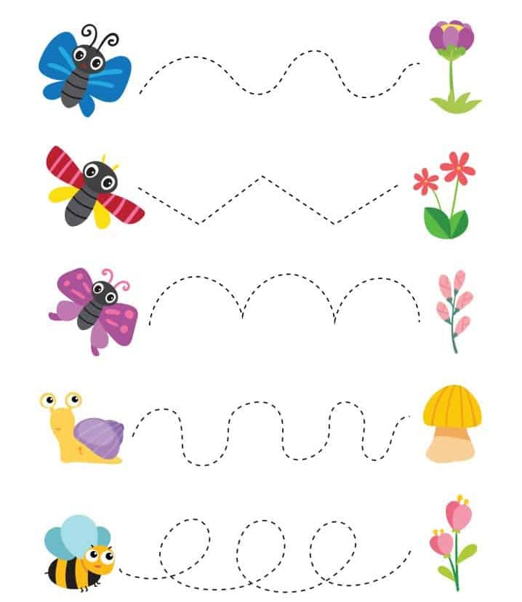
Povuci crte s lijeve strane na desnu.

Sat 2= Hrvatski jezik
Izreži sličice uz nadzor odrasle osobe pa ih zalijepi prema pravilima:
1. drvo zalijepi dolje na papiru
2. loptu zalijepi dolje na papiru
3. ježa zalijepi s lijeve strane papira
4. leptira zalijepi s desne strane papira
5. pticu zalijepi gore na papiru
6. žuti cvijet zalijepi dolje na papiru.
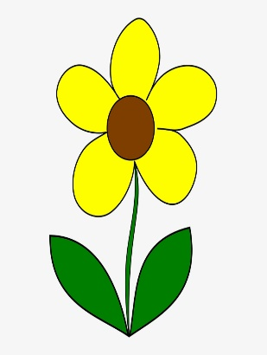
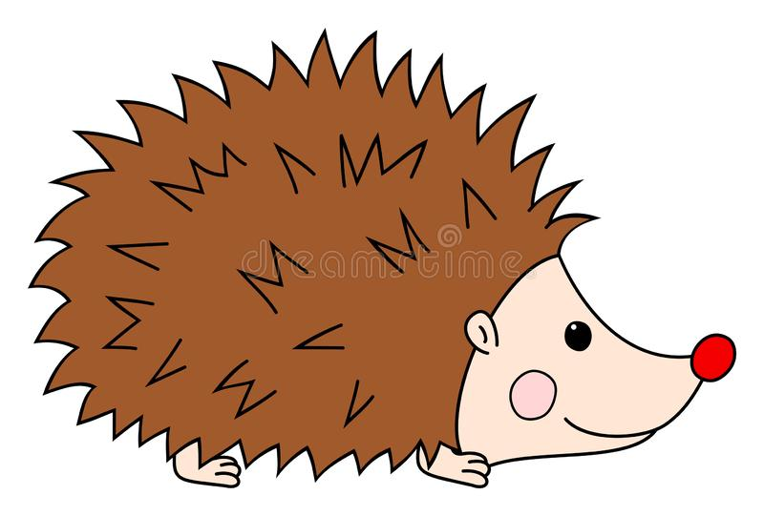

Sat 4= Priroda i društvo
Zamoli starijeg člana obitelji da ti se pridruži u šetnji prirodom. Pritom sakupi sve plodove jeseni koje smo spomenuli (lišće u boji, kesteni, žirevi). Ponesi ih sa sobom u školu.

Sat 5= Tjelesna i zdravstvena kultura
Danas te čeka kretanje na različite načine. Najprije se kreći poput ptice. Raširi svoja krila (svoje ruke) i kreći se po prostoru, mašući rukama gore-dolje. Kada član obitelji pljesne, znači da je vrijeme za promjenu pokreta. Nakon pljeska se počneš kretati poput medvjeda i puziš. Igra završava kada roditelj 4 puta pljesne.

